Запрет на лов сома обыкновенного и Сига Чудского

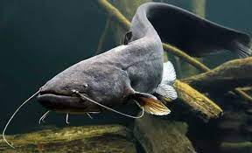
Мстиславская межрайонная инспекция охраны животного и растительного мира напоминает, что согласно Правилам о рыболовстве и рыболовном хозяйстве Республики, Беларусь установлен запрет на лов сома обыкновенного в период с 1 ноября по 31 марта. Это связано с тем, что сом весьма чувствителен к похолоданию, поэтому раньше других видов рыб залегает на зимовку. При этом сом становится практически неподвижным, что делает его легкой добычей на зимовальных ямах.
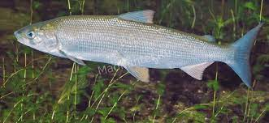
Кроме того, с целью создания благоприятных условий для воспроизводства сига чудского с 1 ноября по 15 декабря в Беларуси устанавливается запрет на его вылов. В этот период у сига проходит нерест. Пресноводный представитель семейства лососевых не боится холода и начинает размножение поздней осенью.
Лица, виновные в добыче указанных рыб в период запрета будут привлекаться к административной ответственности, а в случае, если ущерб от их вылова составит 100 и более б.в., будет приниматься решение о возбуждении уголовного дела.
Если Вы стали свидетелем фактов браконьерства просим сообщать в Мстиславскую межрайонную инспекцию охраны животного и растительного мира по адресу: г. Мстиславль, ул. Советская 12, либо по тел. 8(02240)43164, 375296705296 (А1).

Заместитель начальника
Мстиславской межрайонной инспекции
охраны животного и растительного мира
Белько А.Э.

